*Příloha č. 1 – Krycí list předběžné nabídky*

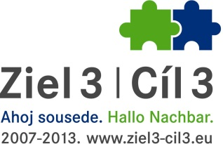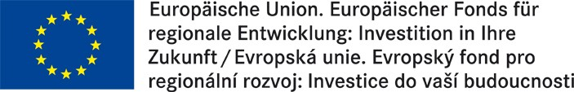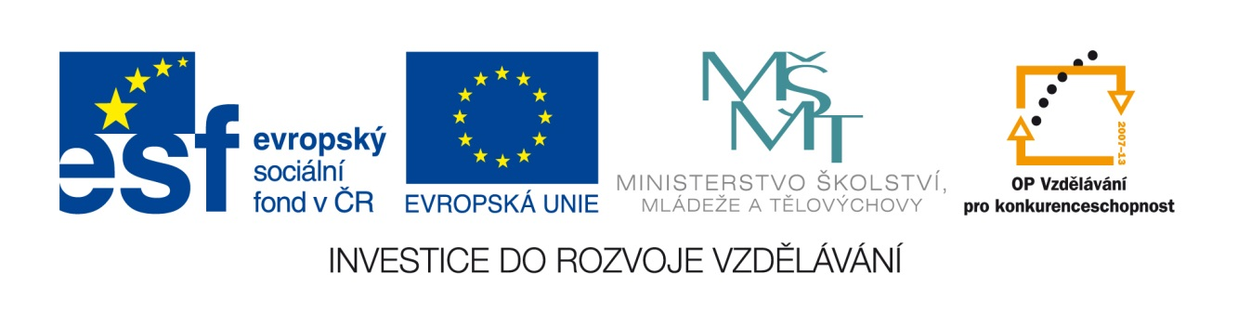

**Název zakázky: 005_MK_Dynamický nákupní systém pro dodávky výpočetní techniky, elektroniky a příslušenství**

**číslo zakázky: 15/9615/005**

**PŘEDBĚŽNÁ NABÍDKA**

|  |  |
| --- | --- |
| **Zadavatel** | **Technická univerzita v Liberci** |
| se sídlem: | Studentská 1402/2, 461 17 Liberec I-Staré Město |
| IČ:  DIČ:  Zastoupená: | 467 47 885  CZ 467 47 885  **Ing. Vladimírem Stachem, kvestorem** |
|  |  |
| **Zájemce:** |  |
| se sídlem: |  |
| IČ: |  |